**Функциональная грамотность (география) 6 класс**

**занятие №3 тема:**  **Природные зоны Земли**

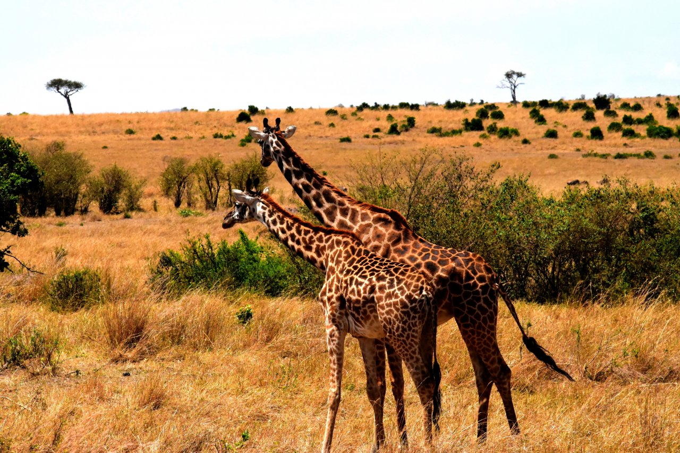

По приведенному ниже описанию определите, о какой природной зоне и о каком материке идет речь.

А кругом на широких равнинах,  
Где трава укрывает жирафа,  
< . . . >  
Он раскинул тенистые рощи  
Прихотливых мимоз и акаций,  
Рассадил по холмам баобабы,  
В галереях лесов, где прохладно  
И светло, как в дорическом храме,  
Он провел многоводные реки…  
Н.С. Гумилев

Задание 1. По каким признакам вы осуществили определение?

Задание 2. Пользуясь картой, определите, в пределах какого климатического пояса находится эта природная зона.

Задание 3.Как территория этой природной зоны используется в хозяйственной деятельности?